Intim Benny Borg synger Bye i hans ånd
Gjennom 17 av Erik Byes mest kjente sanger tegnes et bilde av et godt menneske.
- 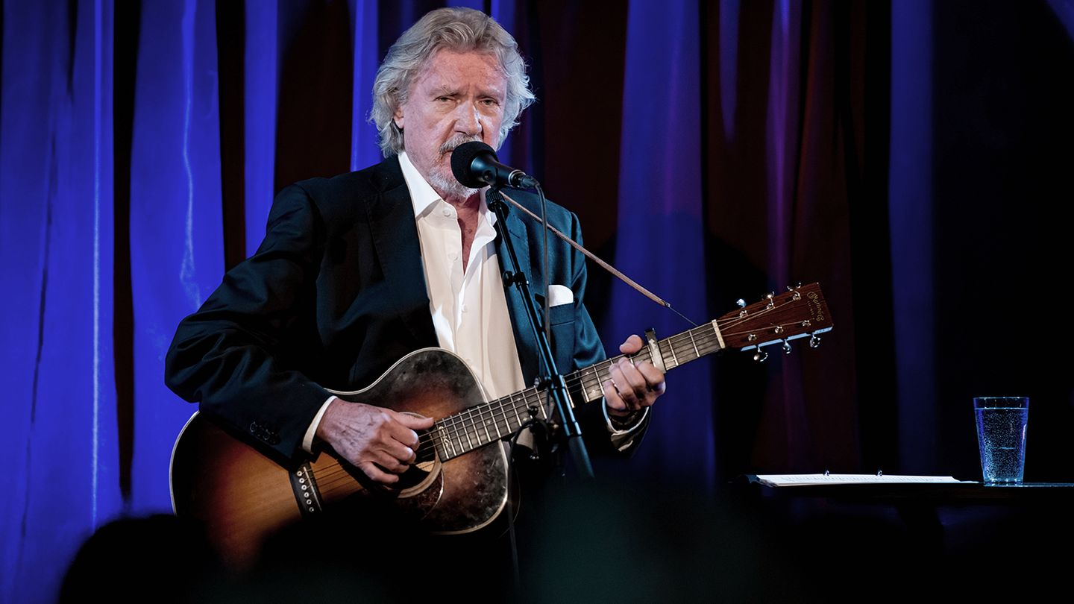
FOTO: Lars Opstad– Han synger krevende enkelt og behandler sin stemme meget klokt, skriver vår anmelder om Benny Borg.
Mona Levin
Teateranmelder i Aftenposten
5. sep. 2019 14:39

1 2 3 4 5 6
ERIK BYE – AV OG MED BENNY BORG
Teaterkjeller’n, Centralteatret
Med musikantisk språkkunst, kombinasjon av livsglede og melankoli, øm medfølelse og rasende opprørstrang skrev Erik Bye seg inn i folkesjelen, og hans bidrag til den norske sangskatten er uvurderlig.
I sin biografiske kabaret følger Benny Borg i Erik Byes fotspor. Fra USA, der han ble født, til da han kom akkurat for sent til farens begravelse i Norge, og så ut i hele verden og inn i alle norske hjem via TV-skjermen.

En levende legende
Borg følger også i biografen Asbjørn Bakkes spor, kronologisk og ordentlig. Her er ingen unødvendige avsløringer. Erik Bye var ikke noe glansbilde, men Borg vinkler heller på hvordan hans medmenneskelighet og engasjement vekket nasjonen, og hvordan alt han opplevde og følte, fikk utløp i tekst og musikk.
Byes glødende innsats for de norske krigsseilerne, for de utsultede barna i Biafra, dit han dro selv for å dokumentere grusomhetene. Fra arbeidet for redningsskøytene til oppbyggingen av et interessant norsk fjernsyn, som gjorde ham til en levende legende.
Benny Borg i «Mitt Oslo»: – Jeg vil ta «giganten på Marienlyst» ned på jorden
Folket følger med når Benny Borg holder sin biografiske kabaret basert på Erik Byes tekster.
Lars Opstad

Bye var dikter av natur
Erik Bye var vår første superkjendis, og med sine to meter og sitt mandige utseende ble han nok også det han ikke ville være, kvinnenes «drømmemann». Glad i damer var han utvilsomt, men det setter ikke særlige spor i Benny Borgs forestilling.
Tekstene og musikken er i fokus, og gjennom serien av sanger blir vi igjen påminnet om hvilken stor dikter Erik Bye var. Benny Borg kan kunsten å tekste. Han synger krevende enkelt og behandler sin stemme meget klokt. Alt er nedpå, ingenting overstyrt. Han overbeviser i kraft av seg selv, alene med en gitar og en barkrakk, samt en ikke ubetydelig grad av personlig sjarm. Erik Bye betyr noe for ham.
Borg får oss med i sangen, og skipsklokken slår så tårene renner i Teaterkjeller’n. Komponisten Bjarne Amdahl fikk for øvrig høre Skomværs skipsklokke via telefon før han valgte tonearten.
Anmeldelse av «Måken»: Deilig teater om livets uunngåelige fiasko
Et av de fineste innslagene er Borgs egen melodi til en ukjent Bye-tekst, «Drøm», og i rekken av andre fine sanger rager «Vise i vinterlys» (Egil Monn-Iversen) opp, sammen med andre av Byes egne visejuveler som «Vesle jente».
«Hildringstimen» (tekst Einar Skjæraasen, musikk Finn Ludt) står i særklasse, og i «En sang er alt jeg har», fra den tiden Bye gikk på bommen i San Francisco, forteller teksten om gnagende sult mens melodien er danserisk og vilter – bortsett fra et par plutselige mollfraser. Og «Gå til onkel» har fått bossa nova-akkompagnement, mens «Hersker og narr» er mer aktuell enn noen gang.

Anna Lovinda
På en gravlund i Brooklyn så Erik Bye en gravstein med navnet Anna Lovinda, og skrev en av sine mest kjente sanger over hennes triste skjebne.
I de avromantiserte 1970-årene parodierte Prima Vera den med en tekst om papegøyen «Arne Belinda», og Erik Bye ble rasende. For mange er det fremdeles umulig å høre «Anna Lovinda» uten at den uforglemmelige linjen «Å, fy for en nebbete fugl» i Tom Mathisens versjon dukker opp i hodet. Forestillingen er litt i lengste laget, og kanskje den burde gå ut.
Resten av repertoaret går under, eller over, ironiens radar, og konserten avsluttes usedvanlig vakkert med «Blå salme».

